Análisis del diseño de NIO
Índice
Contexto:
Sobre NIO 2
Objetivo y destinatarios 2
Análisis comparativo 3
Tecnologías y lenguajes 3
Accesibilidad 3
Estilo visual y experiencia de usuario 3
Idiomas y enfoque internacional 3
Principios de diseño 4
Equilibrio 4
Contraste 4
Énfasis 4
Ritmo 4
Elementos del diseño 5
El punto 5
La línea 5
La forma
Textura
Color
Espacio en blanco
Tipografía
Maquetación
Conclusiones

Contexto:
Sobre NIO
NIO Inc. es una empresa tecnológica fundada en 2014 en Shanghai, China, dedicada al diseño y fabricación de vehículos eléctricos inteligentes. Su misión es transformar la experiencia de conducción mediante innovación, conectividad y sostenibilidad, apostando por un modelo centrado en el usuario.
La compañía cuenta con más de 40.000 empleados y tiene presencia internacional con sedes en China, Estados Unidos, Alemania y Reino Unido. Sus centros de investigación y desarrollo se encuentran en ciudades clave como San José (California) y Múnich, lo que refuerza su enfoque global.
Entre sus productos destacan modelos como el ET5, ET7, ES6, EC6 y EP9, todos equipados con tecnología de conducción autónoma, baterías intercambiables y sistemas de inteligencia artificial. Pero NIO no se limita a fabricar coches, también ha creado un ecosistema completo que incluye:

- NIO Power, con estaciones de carga, intercambio automático de baterías y asistencia energética móvil.
- NIO Service, mantenimiento, asistencia 24/7, recogida y entrega, y actualizaciones remotas.
- NIO House, espacios físicos donde los usuarios pueden reunirse, trabajar, relajarse o participar en eventos.
- NIO Life, una línea de productos de estilo de vida que refuerza la identidad de marca.
En cuanto a resultados económicos, NIO ha superado los 7.000 millones de dólares en ingresos anuales, siendo China su principal mercado. Su estrategia de fidelización incluye garantías extendidas, asistencia gratuita de por vida y experiencias exclusivas para sus clientes.

Objetivo y destinatarios
Tras un primer análisis del sitio web de NIO podemos decir que, aunque no se trata de una tienda online tradicional, la web está claramente diseñada para impulsar la venta de vehículos eléctricos inteligentes, presentando sus modelos con imágenes, especificaciones técnicas, vídeos y opciones de contacto para solicitar pruebas de conducción o más información.
Su publico destinatario se caracteriza por la edad, adultos entre 30 y 55 años, interesados en tecnología, movilidad sostenible y diseño, no esta segmentado por sexo y ocupa un nivel socioeconómico: medio-alto o alto, con capacidad adquisitiva para vehículos eléctricos de gama premium. Desde el punto de vista geográfico, el público se concentra principalmente en China, donde NIO tiene su mayor cuota de mercado, aunque la empresa está en plena expansión hacia Europa (especialmente en países como Alemania, Noruega y Países Bajos) y también tiene presencia en Estados Unidos. En cuanto al idioma, la web está disponible en chino e inglés, lo que refleja su enfoque internacional y su intención de llegar a un público global.
Análisis comparativo
Para evaluar el diseño web de NIO, se ha realizado la comparación con los sitios oficiales de otras compañías relevantes en el sector de vehículos eléctricos premium: Tesla,Rivian, Polestar y BYD.
Tecnologías y lenguajes
Todas las webs analizadas utilizan tecnologías modernas como HTML5, CSS3 y JavaScript. Sin embargo, Tesla, Rivian y Polestar destacan por integrar frameworks avanzados como React y Vue.js, que optimizan la velocidad de carga y la interactividad. Rivian explora además WebGL para experiencias inmersivas, mientras Polestar emplea un sistema CMS sin cabeza que facilita la escalabilidad y gestión de contenidos.
NIO utiliza React y JavaScript de forma efectiva, pero su enfoque está más orientado a la presentación emocional y visual del ecosistema de marca que a la interacción técnica avanzada.
Accesibilidad
Tesla, Rivian y Polestar cumplen con los estándares WCAG 2.1 AA, lo que garantiza una navegación accesible para personas con discapacidad. NIO y BYD no especifican claramente el cumplimiento de estos estándares, aunque BYD menciona adaptación a la normativa ADA en algunos mercados.
Estilo visual y experiencia de usuario

- NIO apuesta por una experiencia emocional, con secciones como NIO House y NIO Life que refuerzan la comunidad y el estilo de vida.
- Tesla presenta un diseño minimalista, con navegación directa y foco absoluto en el producto.
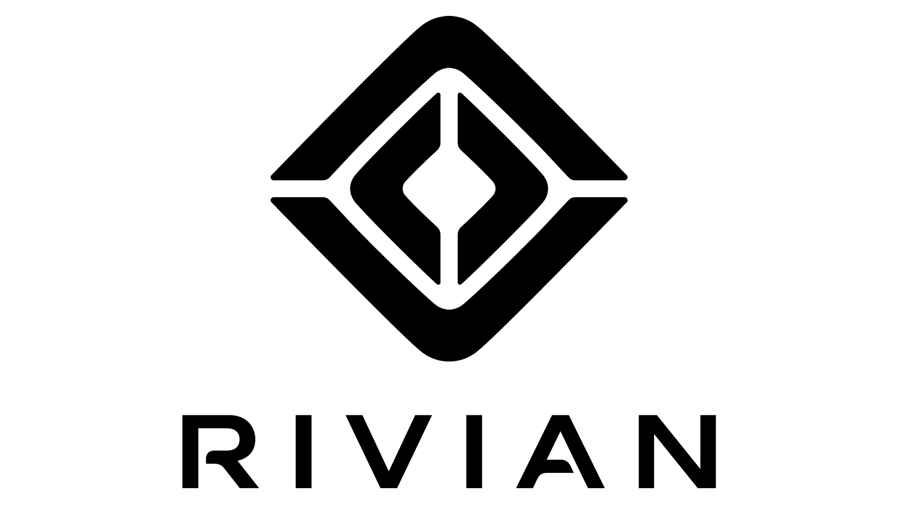
- Rivian se orienta a la aventura y la ecología, con imágenes dinámicas y storytelling.

- Polestar ofrece un diseño escandinavo limpio, con énfasis en sostenibilidad y elegancia.
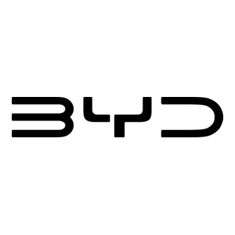
- BYD mantiene un diseño funcional, menos sofisticado visualmente, centrado en la información técnica.
Idiomas y enfoque internacional
Todas las marcas ofrecen versiones en inglés, y algunas como Tesla, Polestar y Rivian incluyen múltiples idiomas adaptados a sus mercados. NIO y BYD incorporan chino como idioma principal, reflejando su origen asiático. NIO destaca por su enfoque internacional, con presencia en Europa y Estados Unidos, y una web disponible en inglés y chino.

Principios del diseño
Equilibrio
El equilibrio en la web de NIO se nota, pero no de forma súper evidente. No hay una simetría perfecta ni un eje central claro, pero sí se ve que todo está bien repartido. Las imágenes grandes de los coches, que tienen bastante peso visual, están colocadas de forma alterna y compensada a lo largo de la página. Además, se repiten estructuras parecidas en varias secciones, lo que ayuda a que todo se vea ordenado. También usan bastante espacio en blanco, lo que hace que no se sienta cargado, y los colores son sobrios, sin cosas que distraigan. La letra es moderna y siempre igual, y los botones están bien colocados, lo que hace que navegar por la web sea fácil y agradable.
Contraste
Aunque el diseño de la web de NIO se ve bastante equilibrado y ordenado, hay elementos de contraste que le dan energía y hacen que no sea aburrido. Lo primero que llama la atención es el hero principal, con imágenes grandes de coches en movimiento y transiciones suaves que ocupan toda la pantalla. Esto rompe con el resto del diseño más tranquilo y aporta dinamismo. También se usan títulos grandes y llamativos que destacan sobre el fondo, y algunos textos en colores más vivos como el azul eléctrico, que contrastan con el fondo oscuro o blanco. Además, hay una mezcla de colores fríos y cálidos en las imágenes y botones, lo que ayuda a que cada sección tenga personalidad sin perder la coherencia general.
Énfasis
Hay ciertos elementos en la web de NIO que rompen con la armonía general, pero no lo hacen para generar contraste, sino para llamar la atención sobre partes concretas mediante el énfasis. Un buen ejemplo es la sección donde se presentan los modelos de vehículos: las imágenes ocupan toda la pantalla y tienen animaciones suaves que hacen que esa parte destaque frente al resto. También se nota el énfasis en los botones de llamada a la acción, que cambian de color o se animan al pasar el ratón, lo que ayuda a que el usuario se fije en ellos. Otro caso claro es el menú principal, donde el botón para reservar una prueba de conducción tiene un diseño diferente al resto, con fondo sólido y mayor visibilidad. Además, algunas secciones aparecen con efectos de entrada como desplazamientos o zoom, lo que refuerza la idea de que son importantes dentro del recorrido de la página.
Ritmo
El ritmo en la web de NIO se consigue repitiendo ciertos elementos que ayudan a que la navegación se sienta fluida y ordenada. Aunque no hay un patrón súper marcado, sí se nota que las secciones siguen una estructura parecida: imagen grande, texto explicativo y botón de acción. Estos bloques se van alternando a lo largo de la página, a veces con la imagen a un lado, otras ocupando todo el ancho, lo que da variedad sin romper la coherencia. También se repiten animaciones suaves al hacer scroll, títulos con el mismo estilo y botones que aparecen en lugares similares. Todo esto crea un ritmo visual que guía al usuario sin que se sienta repetitivo o aburrido, manteniendo el interés mientras se recorre la web.
Elementos del diseño
El punto
En la web de NIO, el punto aparece de forma discreta pero funcional, cumpliendo su papel como elemento gráfico que guía y destaca. Aunque no se presenta como un círculo clásico, sí podemos identificarlo en varios detalles del diseño.
Más allá de su uso en listas o tipografía, el punto se puede ver en los indicadores de navegación de los carruseles de imágenes, donde se representan como pequeñas barras horizontales. Estas barras, alineadas y de tamaño reducido, marcan la posición dentro del slider y cumplen la misma función que los puntos tradicionales: señalar, guiar y atraer la atención del usuario. También podríamos interpretar como punto el pequeño icono circular que aparece en los botones de reproducción de vídeo, que destaca por su forma y color sobre el fondo oscuro. En algunos gráficos técnicos, como los que explican el sistema de batería, el color del producto o conectividad, aparecen elementos pequeños que actúan como nodos o puntos de referencia. Aunque el diseño de NIO es sobrio y elegante, estos detalles cumplen con la función visual del punto: aportar ritmo, marcar énfasis y facilitar la navegación.
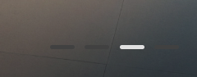
La línea

